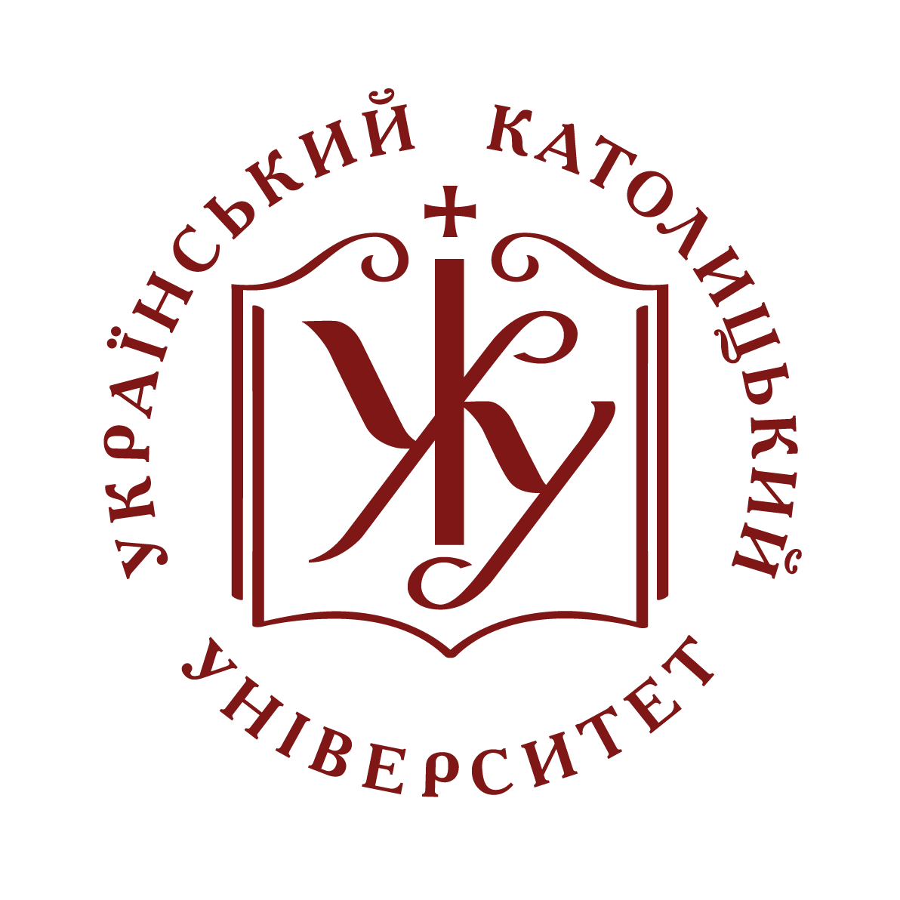
14 червня 2018 р. о 16.30 відбудеться прес-конференція презентації дослідницької програми «Жертви українсько-польського протистояння 1939–1947 років». Центр імені Митрополита Андрея Шептицького, паркова аудиторія (м. Львів, вул. Козельницька, 2-а).
Учасниками заходу будуть:
проф. Ігор Галагіда, професор Ґданського університету, керівник програми;
д.і.н. Леонід Зашкільняк, професор Львівського національного університету ім. Івана Франка;
Мирослав Маринович, проректор з питань призначення та місії Українського католицького університету;
к.і.н. Володимир Склокін, в. о. завідувача кафедри нової і новітньої історії України Гуманітарного факультету УКУ;
к.і.н. Василь Стефанів, керівник навчально-дослідницької програми Гуманітарного факультету УКУ «Українське ХХ століття».
Презентована програма під керівництвом професора Ігоря Галагіди була започаткована 1 квітня 2018 року в Українському католицькому університету у Львові. Учасниками програми є шість науковців з України і Польщі.
Програма покликана на основі критичних наукових методів встановити максимально повну статистику жертв серед цивільного населення (передовсім українського) під час польсько-українського протистояння на Волині, Закерзонні і в Галичині.
Дослідження опирається на європейський досвід увіковічнення пам’яті жертв в України («Книга пам’яті жертв Голодомору»), жертв війн і збройних конфліктів у Німеччині (Gedenkbuch/Memorialbuch – жертви Голокосту), Польщі, Російській Федерації, та інших країнах.
Програма має академічний характер, вона не заміняє ані не є конкуренцією для праці державних інституцій, які відповідають за формування історичної політики як в Україні, так і Польщі, а також в інших країнах.
Програма є відповіддю на суспільний запит зцілення ран минулого та пошуку нової моделі примирення й порозуміння між народами Центрально-Східної Європи у взаємодії світського (секулярного) і релігійного (церковного) сегментів українського та польського суспільств, «аби політика не заглушила молитву». Щоб продовжувалася дорога взаємного прощення, до чого наші народи закликають українські та польські Церкви.
Жодна з жертв не повинна залишатися анонімна, бо кожна з них мала своє ім’я і прізвище. За кожну маємо принести молитву.
Ідентифікація цивільних жертв у Західній Україні та землях, що після Другої світової війни увійшли до складу Польської держави, важлива як проблема моральна, історіографічна та політична.
Моральна, з огляду на те, що на сьогодні в центрі уваги громадськості, політиків та істориків в Україні, Польщі та інших країнах не знаходяться жертви.
Крім цього зараз у країнах Центрально-Східної Європи помітний процес повернення до «націоналізації» внутрішньої та зовнішньої політик, що певним чином нагадує ситуацію 30-х років ХХ ст. з їх антиукраїнською спрямованістю. Тому проект пропонує розпочати ідентифікацію з українських жертв, хоч учасники дослідження свідомі того, що у перспективі необхідно розширити дослідження на польські, єврейські, а також жертви інших національностей.
Наступною проблемою виступає історіографічна, бо незважаючи на багаторічні дослідження історики надалі використовують приблизні підрахунки.
На сьогодні справа ідентифікації цивільних жертв особливо актуальна в українсько-польських відносинах, ключових для сьогодення та майбутнього Центрально-Східної Європи. Учасники проекту вважають, що ідентифікація цивільних жертв є чи не єдиним способом зрушити діалог з по суті мертвої точки, в якій вінз находиться від декількох років.
Кінцевою же метою проекту є представлення у відкритому публічному доступі результатів дослідницької роботи та увіковічнення пам’яті українських жертв військового насильства, політичного терору і дискримінаційної політики на польсько-українському пограниччі. На основі археографічного опрацювання збережених джерел (зокрема усної історії) та фахової літератури передбачається видання поіменних списків жертв, збірників документів і підсумкової наукової монографії.
За докладнішою інформацією про прес-конференцію просимо звертатися до: професора Ігоря Скочиляса, доктора історичних наук, проректора з наукової роботи Українського католицького університету, моб. тел. 0676741443; Юрія Скіри, менеджера дослідницької програми «Жертви українсько-польського протистояння 1939–1947 років», моб. тел. 0974405454.

